ĐẦU  頭―あたま：head  先頭―せんとう：lead | THỐNG  頭痛―ずつう：đau đầu  痛いーいたい：đau
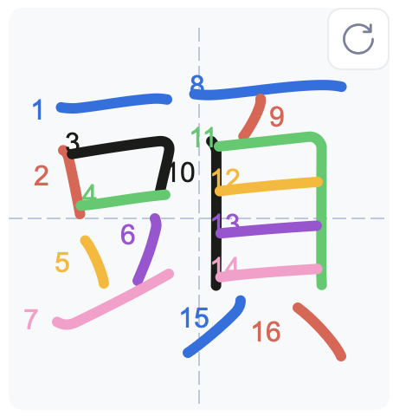 | 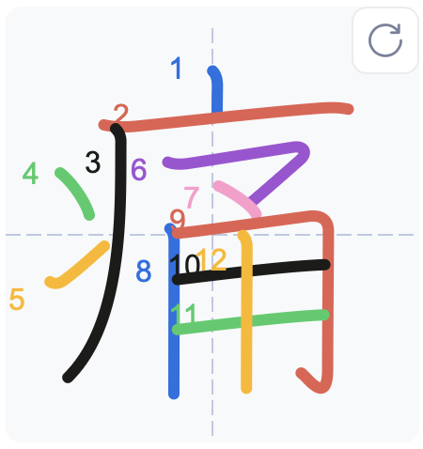
NHAN  顔―かお：face  洗顔料―せんがんりょう：sữa rửa mặt | THỦ  首―くび：cổ  手首―てくび：cổ tay  足首―あしくび：cổ chân, mắt cá chân
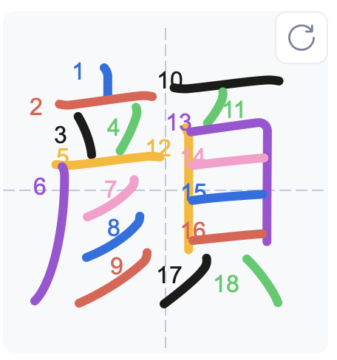 | 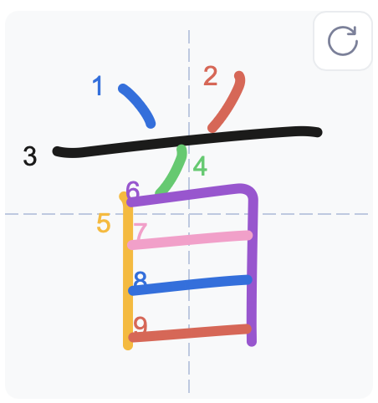

ĐÔ  首都―しゅと：kinh đô, thủ đô | TẨU  走るーはしる：chạy  １００メートル走：chạy 100m
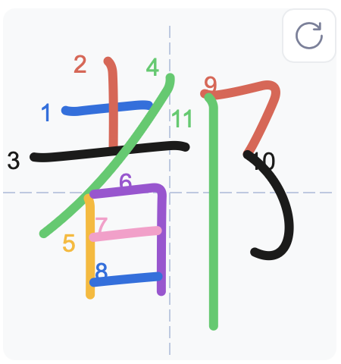 | 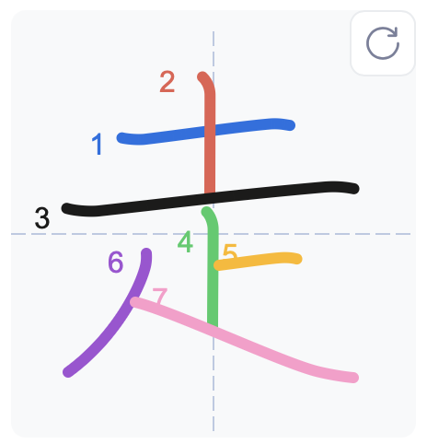
THANH  声―こえ：giọng nói  音声―おんせい：âm thanh | TRỌNG  重いーおもい：nặng  体重―たいじゅう：cân nặng
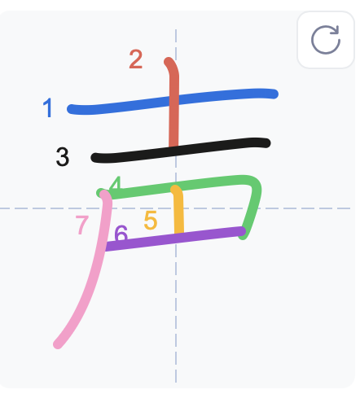 | 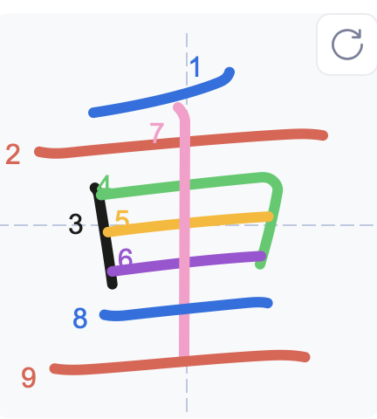
THÁI  太いーふとい：béo, mập, to, dày  太るーふとる：béo lên, tăng cân, mập ra | KẾ  体重計―たいじゅうけい：cái cân  時計―とけい：đồng hồ
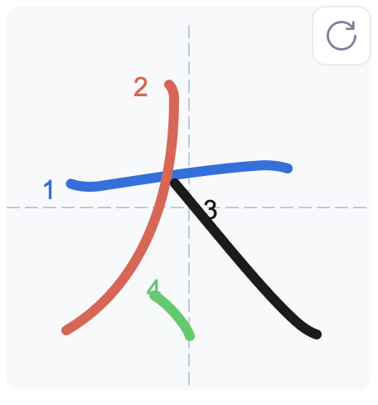 | 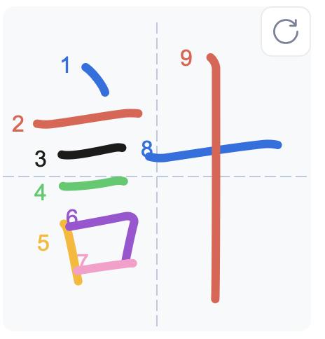
HỌA  計画―けいかく：kế hoạch, chương trình | BẤT  〜不足―ぶそく：thiếu〜、không đủ〜  不可―ふか：không được phép, không đạt  不明―ふめい：không rõ, chưa xác minh
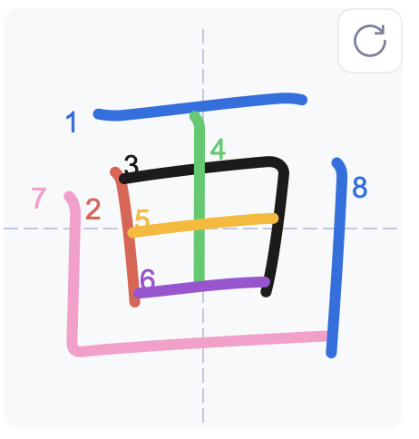 | 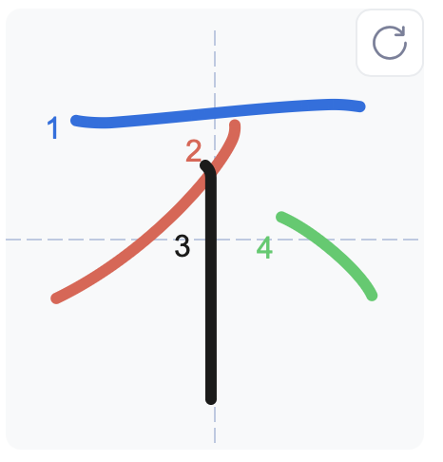
TIỆN  不便―ふべん：bất tiện | KIỆN  健康―けんこう：sức khỏe
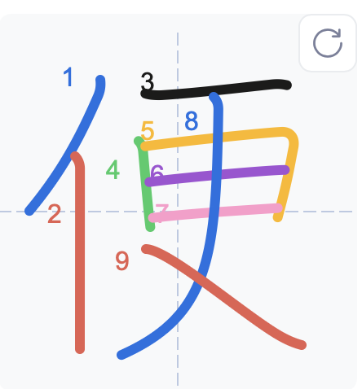 | 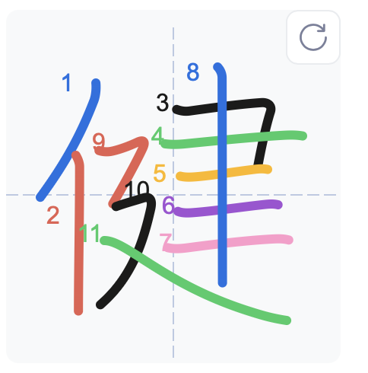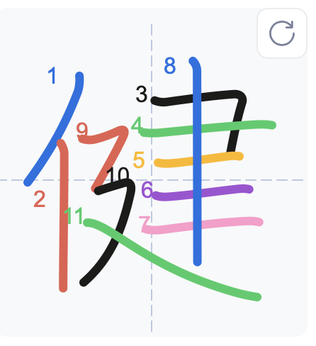
KHANG  健康なーけんこうな（ナＡ）：khỏe mạnh | LƯỠNG  両〜―りょう：both, cả hai
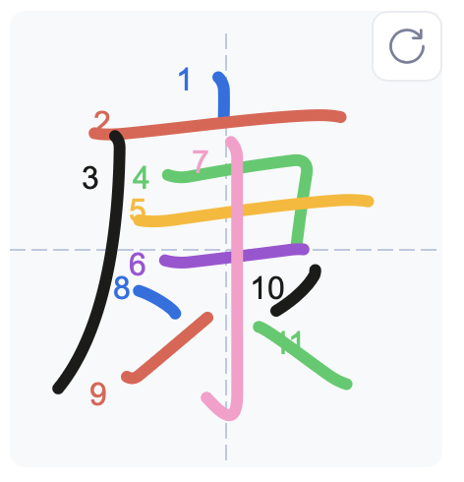 | 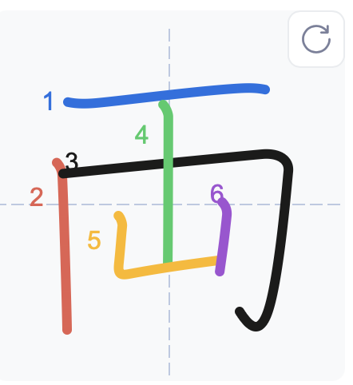

KIÊN  肩―かた：vai | CHI  体脂肪―たいしぼう：mỡ thừa
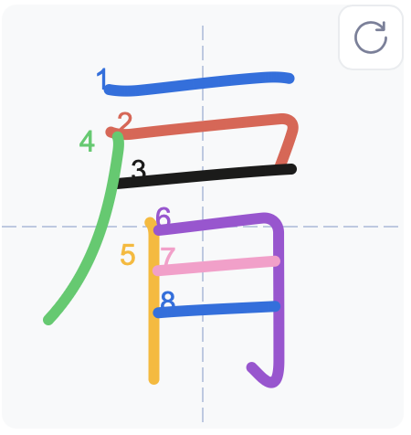 | 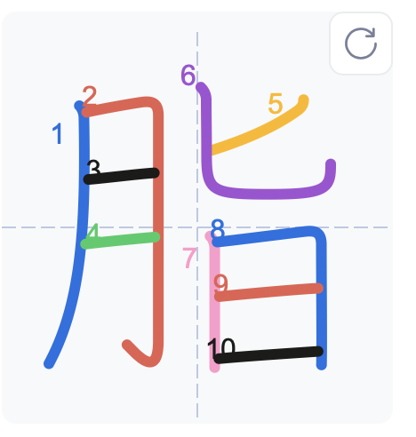
PHƯƠNG
